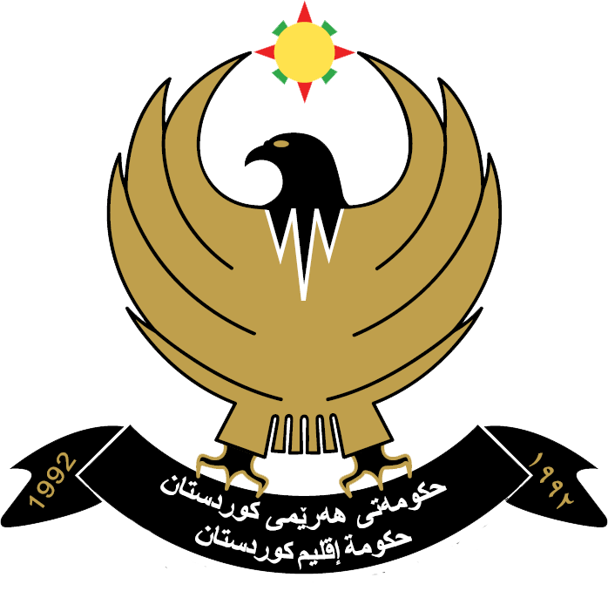

هەرێمى کوردستان- عێراق
سەرۆکایەتى ئەنجومەنى وەزیران
وەزارەتى گواستنەوە و گەیاندن
بەرێوەبەرایەتى گشتى دیوان
بەرێوەبەرایەتى خۆیەتى

إقليـم كـوردستـان - العراق
رئاسة مـجـلــس الــــوزراء
وزارة النقــل والأتصالات
المديريــة العامـة للديوان
مديرية الذاتية

Kurdistan Regional Government
Council of Ministers
Ministry of Transportation & Communications

ژمارە 1436 No:
رۆژ: / گوڵان/ 2719 ى كوردى Date: رۆژ: 19 / 5 / 2019 ى زاینى

بۆ/ فەرمانبەر (یوناثان گدى شلیمون) بە ناونیشانى (ئەندازیار)
بـ/ ئاگادار کردنەوە

بەهۆى دواکەوتنت لە کارى فەرمى خۆت دواى تەواوبوونى مۆڵەتى ئاسایى بێ مووچە لە ریکەوتى (1/3/2019) بەبێ هیچ پاساوى یاسایى، ئاگادارت دەکەینەوە بۆ دەست بەکاربونه‌وه‌ت بۆ ماوەى (1) یەک هەفتە ئەگەر لە ناو هەرێمى کوردستانى وە ماوەى (1) مانگ ئەگەر لە دەرەوەى هەرێمى کوردستانى لە رێکەوتى دەرچوونى ئەم نووسراوە بەپێچەوانەوە کۆتایى بە راژەکەت دێت بەپێى یاسا و رێنماییەکانى راژەى شارستانى .

ئەندازیارى شارەزا

ئازاد عمر موسى

بەرێوەبەرى گشتى دیوان
/5/2019

وێنەیەک بۆ:-
- نووسینگەى بەرێز وەزیر ............................................... لەگەڵ رێزماندا .
- رۆژنامەى هەولێر ، بۆ مەبەستى بلاوکردنەوەى (1) یەک جار لە رۆژنامەکەتان ....... لەگەڵ ریزماندا .
- بەرێوەبەرایەتى ژمێریارى ............. بۆ ئاگاداریتان .
- دۆسیەى کەسى ناوبراو .
- خـــــولاو.

